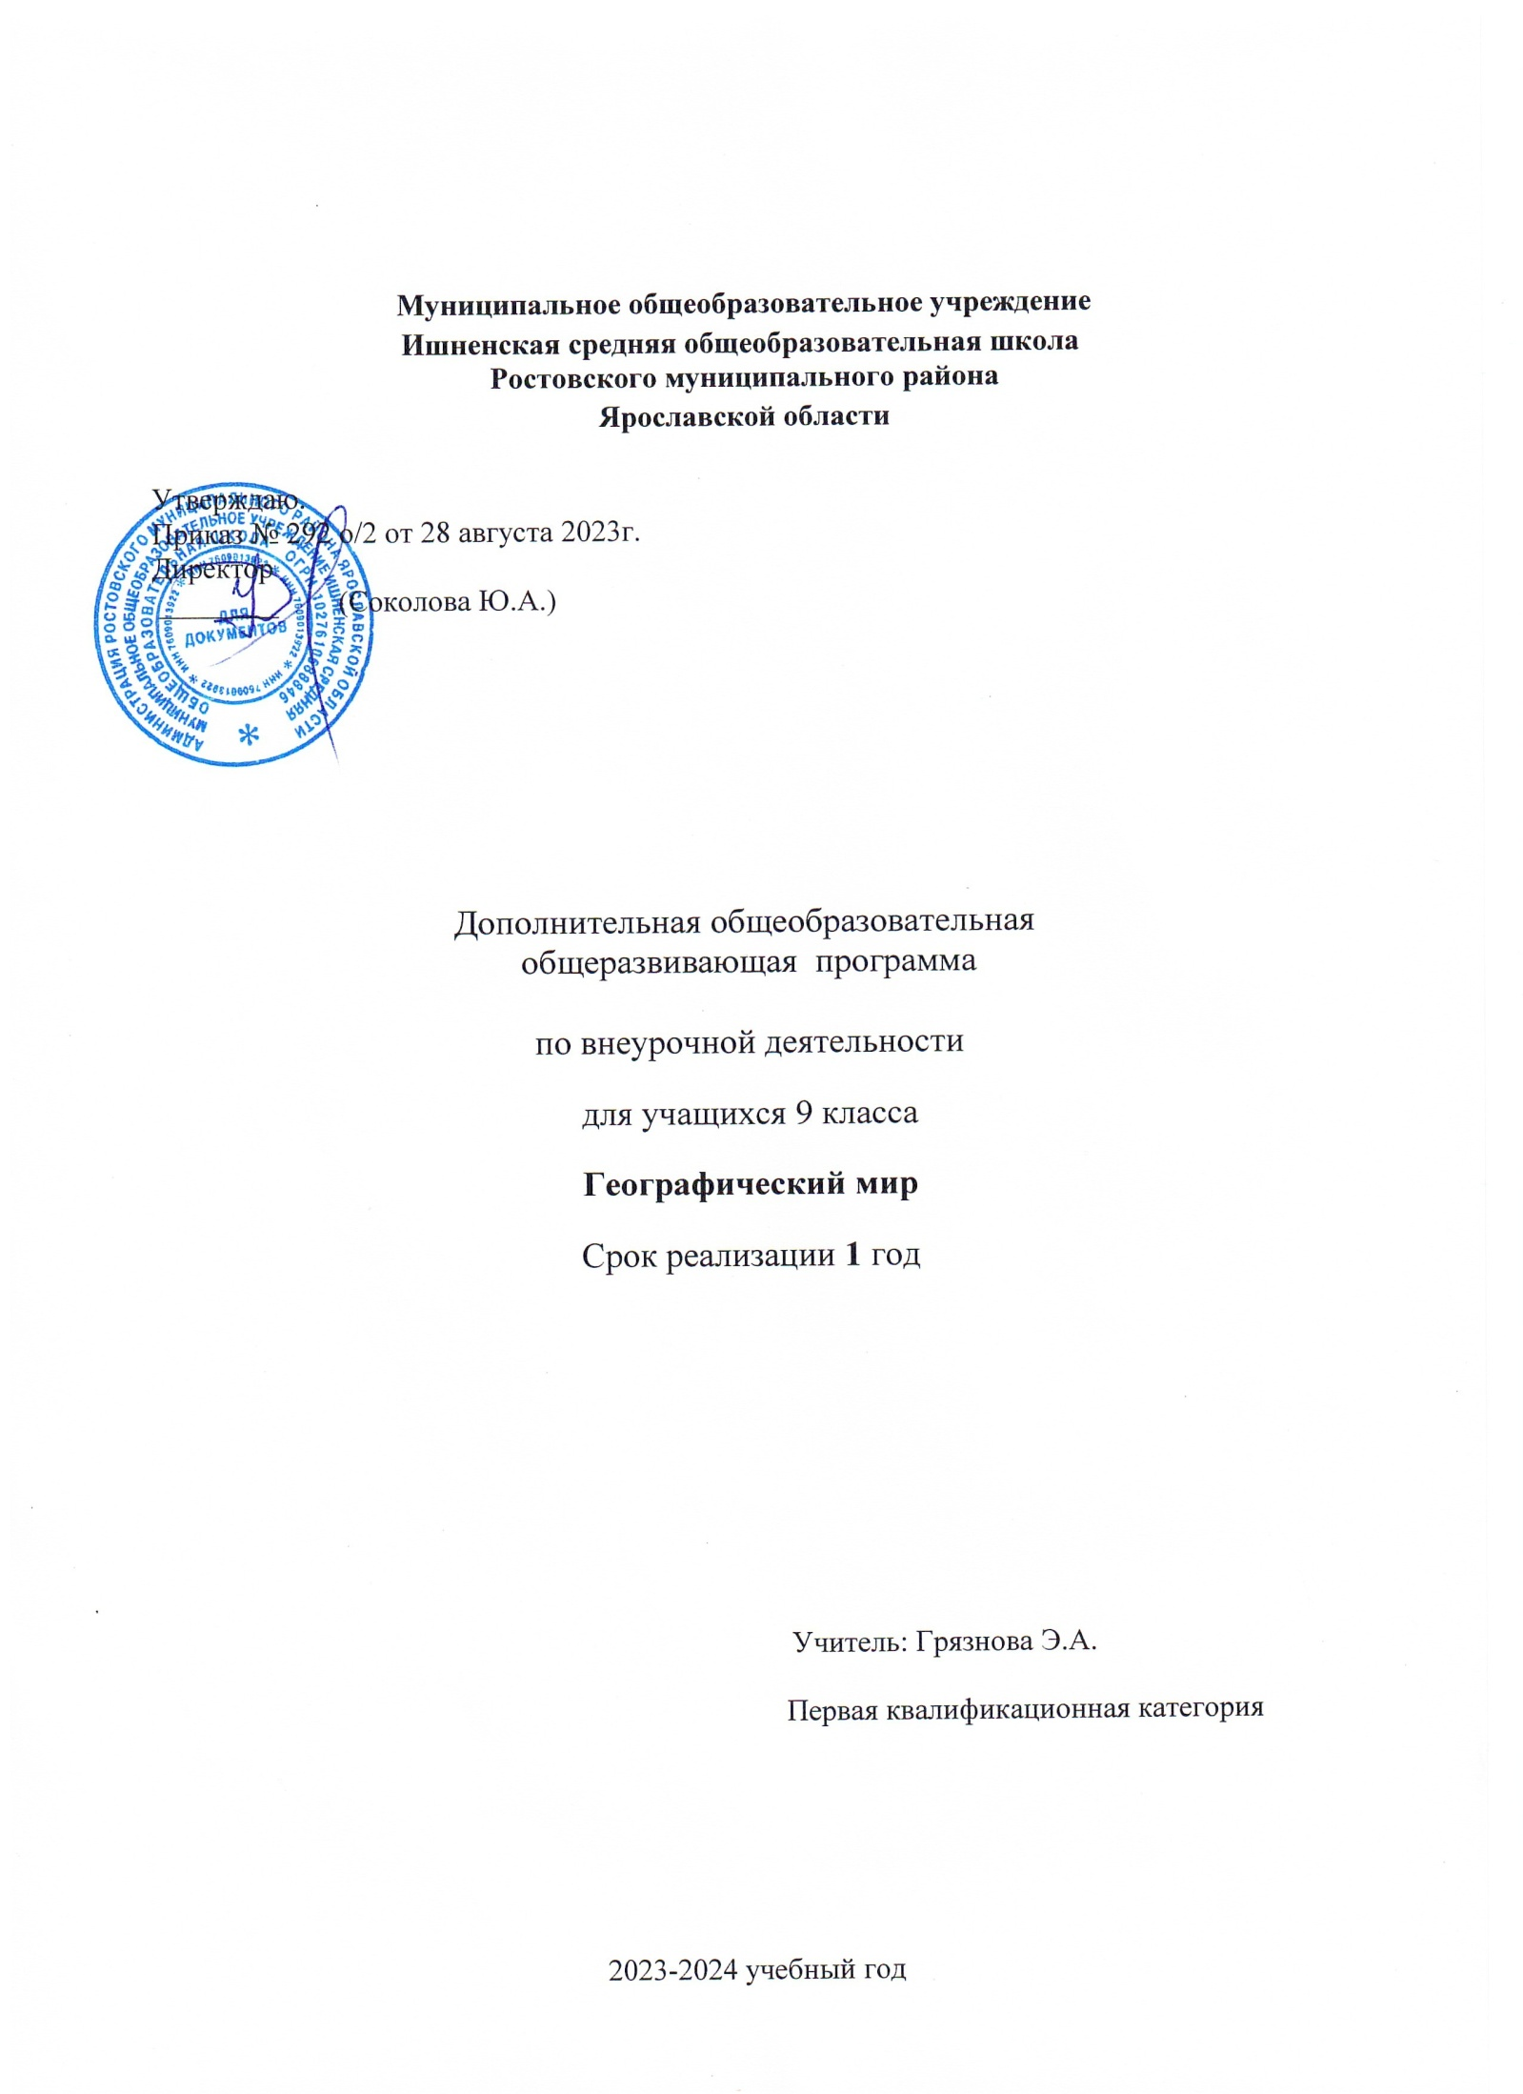

Муниципальное общеобразовательное учреждение
Ишненская средняя общеобразовательная школа
Ростовского муниципального района
Ярославской области

Утверждаю.
Приказ № 292 о/2 от 28 августа 2023г.
Директор
________ (Соколова Ю.А.)

Дополнительная общеобразовательная
общеразвивающая программа

по внеурочной деятельности
для учащихся 9 класса
Географический мир
Срок реализации 1 год

Учитель: Грязнова Э.А.
Первая квалификационная категория

2023-2024 учебный год

ПОЯСНИТЕЛЬНАЯ ЗАПИСКА.
Рабочая программа курса географии составлена на основе следующих нормативных документов:
- Учебный план МОУ Ишненская СОШ (утв. приказом директора № 292 от 28.08.23г);
- Календарный учебный график МОУ Ишненская СОШ (утв. приказом директора № 292 от 28.08.23г.);
- Положение о рабочей программе по ФГОС ООО (утв. приказом директора № 292 от 28.08.2023 г);

Программа «Географический мир» рассчитан на 17 часа в 9 классе. Программа курса выстроена в логике постепенного освоения учащимися основного содержания географических знаний и состоит из двух разделов: введение и освоение основных разделов курса.
Каждый раздел состоит из обзорных лекций, тренировочных заданий тестовой формы с выбором ответа, заданий тестовой формы с кратким ответом, анализа трудных заданий.
Курс реализует компетентностный, деятельностный и индивидуальный подход к обучению. Деятельностный подход реализуется в процессе проведения самостоятельных и практических работ с учащимися, составляет основу курса.Программа предполагает, что основной задачей педагога, реализующего данный курс является не просто передача, трансляция имеющего опыта, накопленных знаний, но и развитие творческого потенциала личности своих учеников, развитие их умения и способности преодолевать границы известного, традиционного. Благодаря этому становится возможным выйти за пределы образовательного стандарта, для успешной реализации творческого потенциала учащихся, повышения их познавательного интереса к географии и формированию более устойчивой мотивации к изучению предмета. В процессе освоения программы, обучающиеся смогут проверить уровень своих знаний по различным разделам школьного курса географии.
Цели:
Расширение и углубление знаний учащихся по географии. Выработка практических навыков по работе с различными географическими картами.
Задачи:
-углубить и расширить знания по физической и экономической географии;
-развивать познавательную, творческую активность, наблюдательность, интерес к окружающему миру;
-вовлечь учащихся в активную практическую деятельность по изучению географии.

Содержание курса
Первый блок «Источники географической информации» включает материал о географических моделях: глобусе, географических картах, планах
местности, их основных параметрах и элементах (масштаб, условные знаки, способы картографического изображения, градусная сеть), а также - о выдающиеся географических исследованиях, открытиях и путешествиях.
Второй блок «Природа Земли и человек» содержит задания о Земле, как планете; форме, размерах и движении Земли; об географических оболочках.
Третий блок «Материки, океаны, народы и страны» контролирует усвоение знаний о современном облике планеты, происхождении материков и океанов, населении Земли, материках и странах.
В четвёртом блоке «Природопользование и геоэкология» проверяются знания о влиянии хозяйственной деятельности людей на природу, основных типах природопользования, стихийных явлениях.
Пятый блок «География России» выявляет уровень усвоения системы знаний о географическом положении, природе, населении и хозяйстве России.

Содержание курса
Введение.
Знакомство с курсом «Географический мир»
Освоение основных разделов курса
1. Источники географической информации:
Географические модели: глобус, географическая карта, план местности, их основные параметры и элементы (масштаб, условные знаки, способы картографического изображения, градусная сеть).
2. Природа Земли и человек:
Земля как планета. Форма, размеры, движение Земли. Земная кора и литосфера. Состав, строение и развитие. Земная поверхность: формы рельефа суши, дна Мирового океана. Полезные ископаемые, зависимость их размещения от строения земной коры и рельефа. Минеральные ресурсы Земли, их виды и оценка.
Гидросфера, её состав и строение. Мировой океан, его части; взаимодействие с атмосферой и сушей. Поверхностные и подземные воды суши. Ледники и многолетняя мерзлота. Водные ресурсы Земли.
Атмосфера. Состав, строение, циркуляция. Распределение тепла и влаги на Земле. Погода и климат. Изучение элементов погоды.
Биосфера, её взаимосвязи с другими геосферами. Почвенный покров. Условия образования почв разных типов.
Географическая оболочка Земли. Широтная зональность и высотная поясность. Территориальные комплексы: природные, природно-хозяйственные.
3. Материки, океаны, народы и страны:
Современный облик планеты Земля. Происхождение материков и впадин океанов. Соотношение суши и океана на Земле. Население Земли. Численность населения Земли. Человеческие расы, этносы. Материки и страны. Основные черты природы Африки, Австралии, Антарктиды, Южной Америки, Северной Америки, Евразии
4. Природопользование и геоэкология:
Влияние хозяйственной деятельности на людей и природу. Основные типы природопользования. Стихийные явления в атмосфере, гидросфере, литосфере
5. География России:
Особенности ГП России.
Территория и акватория, морские и сухопутные границы. Часовые пояса. Административно-территориальное устройство России.
Природа России.
Особенности геологического строения и распространения крупных форм рельефа. Типы климатов, факторы их формирования, климатические пояса. Климат и хозяйственная деятельность людей. Многолетняя мерзлота. Внутренние воды и водные ресурсы, особенности их размещения на территории страны. Природно-хозяйственные различия морей России. Почвы и почвенные ресурсы. Меры по сохранению плодородия почв. Растительный и животный мир России. Природные зоны. Высотная поясность
Население России.
Численность, естественное движение населения. Половой и возрастной состав населения. Размещение населения. Основная полоса расселения. Направления и типы миграции. Народы и основные религии России. Городское и сельское население. Крупнейшие города.
Хозяйство России.
Особенности отраслевой и территориальной структуры хозяйства России. Природно-ресурсный потенциал и важнейшие территориальные сочетания природных ресурсов. География отраслей промышленности. География сельского хозяйства. География важнейших видов транспорт.

Рефлексивная часть курса. Проведение репетиционного тестирования (в традиционной или компьютерной формах) и анализ его результативности.
Формы и методы проведения занятий
Содержание курса предполагает работу с разными источниками информации: картографическими (топографической и географической картами, контурными картами, глобусом), текстовыми (дополнительной литературы), профилями, диаграммами, рисунками, схемами. Содержание каждой темы элективного курса включает в себя самостоятельную работу учащихся, большое количество практических заданий. При организации занятий целесообразно создавать ситуацию, в которой каждый ученик мог бы выполнить индивидуальную работу и принять участие в работе группы.
Методы, формы обучения: групповые и индивидуальные формы работы, тренировочное тестирование.
Занятия могут состоять из лекционного материала, практических классных работ, а также проверочных работ. Наличие компьютера в классе и проектора позволяет большую часть занятий проводить с использованием имеющихся на рынке готовых программных продуктов и электронных карт и атласов.
В содержании каждого из разделов и составляющих их тем, имеются не менее сложные вопросы, которые могут быть повторены учащимися в процессе самостоятельной работы.

Познавательные УУД:
- Осуществлять поиск необходимой информации для выполнения учебных заданий с использованием учебной и дополнительной литературы.
- Основам смыслового чтения художественных и познавательных текстов, выделять существенную информацию из текстов разных видов.
- Ориентироваться в тексте: определять умения, которые будут сформированы на основе изучения данного текста.
- Строить речевые высказывания в устной и письменной форме.
- Отвечать на простые вопросы учителя, находить нужную информацию в тексте.
- Подробно пересказывать прочитанное или прослушанное.
Регулятивные УУД:
- Организовывать свое рабочее место под руководством учителя.
- Адекватно воспринимать оценку учителя.
- Различать способ и результат действия.
- Определять цель выполнения заданий во внеурочной деятельности.
- Соотносить выполненное задание с образцом, предложным учителем.
- Определять план выполнения заданий внеурочной деятельности.
- Умение учитывать выделенные учителем ориентиры действия и построение ориентировочной основы в изучаемом материале, в учебном сотрудничестве с учителем.
- Использовать при выполнении заданий различные средства: справочную и прочую литературу. ИКТ и т. п.
Коммуникативные УУД:
- Участвовать в диалоге на занятие.
- Задавать вопросы.
- Отвечать на вопросы учителя, товарищей по классу.
- Участвовать в паре, группе, коллективе.
- Формулировать собственное мнение и позицию.
- Уважение к окружающим – умение слушать и слышать партнера, признавать право на собственное мнение и принимать решение с учетом позиции всех участников.
- Понимать возможность существования различных позиций и точек зрения на какой-либо предмет или вопрос.
- Ориентироваться на позицию других людей, отличную от собственной позиции, уважать иную точку зрения.
Личностные УУД :
- Положительное отношение к школе; чувство необходимости учения.
- Широта диапазона оценок; обобщенность категорий оценок;
- основы гражданской идентичности личности в форме осознания «Я» как гражданина России, чувства сопричастности и гордости за свою Родину; осознание ответственности человека за общее благополучие.
- Сформированность познавательных мотивов; интерес к новому; интерес к способу решения и общему способу действия;
- сформированность социальных мотивов. Стремление выполнять социально значимую и социально оцениваемую деятельность, быть полезным обществу.
- Сформированность учебных мотивов; стремление к самоизменению — приобретению новых знаний и умений;
- установление связи между учением и будущей профессиональной деятельностью;
- установка на здоровый образ жизни. Результаты развития универсальных учебных действий в ходе освоения курса.

Планируемые результаты обучения
Ожидаемые результаты:
Курс «Географический мир» предусматривает углубленное изучение курса географии. Это позволит им приобрести специальные знания и умения, обеспечит интеллектуальное развитие и адаптацию к нашим социально – экономическим условиям.
Предполагаемые результаты:
- углубить и расширить знания по физической и экономической географии через создание презентаций для классов среднего звена по темам: «План и карта» - 6 класс, «Введение», «Картографический метод в географии», «Россия на карте мира» - 8 класс, «Узнай страну» - 7 класс, «Население России» - 8 класс, , «Работа по климатограммам»- для 6,7, 8 классов;
- повышение учебной мотивации обучающихся;
- сформировать, расширить и конкретизировать представления о пространственной неоднородности поверхности Земли;
- продолжить развитие картографической грамотности школьников посредством работы с картами разнообразного содержания и масштаба (картами материков, океанов, отдельных стран, планов городов); изучения способов изображения географических объектов и явлений, применяемых на этих картах;
- учить извлекать информацию из различных источников знаний, составлять по ним комплексные страноведческие описания и характеристики территории;
- ориентация на достижение школьниками образовательных результатов для успешного продвижения на рынке труда.

Изучив теоретический материал внеурочной деятельности, учащиеся должны знать:
❖ картографические элементы, факты;
❖ номенклатуру;
❖ основные понятия, характерные признаки, явления и процессов, причинно – следственные связи, взаимосвязи и компоненты природы, взаимодействия человека и природы;
❖ особенности природы и хозяйственной деятельности человека.
Изучив практический материал элективного курса, учащиеся должны уметь:
❖ определять географические координаты, направления, расстояние по карте и плану местности;
❖ определять различия в поясном времени различных территорий;
❖ анализировать статистический материал;
❖ воспроизводить знания фактов и причинно – следственных и пространственных связей;
❖ читать карты различного содержания;
❖ показывать на карте географические объекты и ареалы распространения явлений;
❖ описывать географическое положение;
❖ определять тип объекта согласно классификации;
❖ сравнивать свойства географических объектов;
❖ определять и объяснять особенности территории на основе использования различных источников географической информации.

Требования к уровню подготовки

Знать/понимать:
- основные географические понятия и термины;
- различия плана, глобуса и географических карт по содержанию, масштабу, способам картографического изображения;
- результаты выдающихся географических открытий и путешествий;
- географические следствия движений Земли, географические
явления и процессы в геосферах, взаимосвязь между ними, их
изменение в результате деятельности человека;
- географическую зональность и поясность;
- географические особенности природы материков и океанов, а также географию народов Земли; различия в хозяйственном освоении разных территорий и акваторий; связь между
географическим положением, природными условиями, ресурсами и хозяйством отдельных регионов и стран;
- специфику географического положения и административно- территориального устройства Российской Федерации; особенности ее природы, населения, основных отраслей хозяйства, природно-хозяйственных зон и районов;
- природные и антропогенные причины возникновения геоэкологических проблем на локальном, региональном и глобальном уровнях; меры по сохранению природы и защите
людей от стихийных природных и техногенных явлений
Уметь:
- определять на местности, плане и карте расстояния, направления, высоты точек; географические координаты и местоположение географических объектов;
- выделять (узнавать) существенные признаки географических объектов и явлений;
- описывать существенные признаки географических объектов и явлений;
- объяснять существенные признаки географических объектов и явлений;
- составлять краткую географическую характеристику разных территорий;
- приводить примеры: природных ресурсов, их использования и охраны, формирования культурно-бытовых особенностей народов под влиянием среды их обитания; крупнейших сырьевых и топливно-энергетических баз, районов и центров
производства важнейших видов продукции, основных коммуникаций и их узлов, внутригосударственных и внешних экономических связей России, а также крупнейших регионов и стран мира;
- находить в разных источниках информацию, необходимую для изучения географических объектов и явлений, разных территорий Земли, их обеспеченности природными и человеческими ресурсами, хозяйственного потенциала, экологических проблем;
- анализировать информацию, необходимую для изучения географических объектов и явлений, разных территорий Земли, их обеспеченности природными и человеческими
ресурсами, хозяйственного потенциала, экологических проблем;
- представлять результаты измерений в разной форме, выявлять на этой основе эмпирические зависимости.
Использовать приобретённые знания и умения в практической деятельности и повседневной жизни для:
- определения поясного времени;
- чтения карт различного содержания;
- решения практических задач по определению качества окружающей среды, ее использованию.

Календарно-тематическое планирование
Введение (1 ч).
Раздел I. Источники географической информации (4 ч).
Географические модели: глобус, географическая карта, план местности, их основные параметры и элементы (масштаб, условные знаки, способы картографического изображения, градусная сеть)
Решение учебно-тренировочных тестов по разделу.
Раздел II. Природа Земли и человек (6 ч).
Земля как планета. Форма, размеры, движение Земли. Земная кора и литосфера.
Гидросфера. Атмосфера. Биосфера. Географическая оболочка. Решение учебно-тренировочных тестов по разделу.
Раздел III. Материки, океаны, народы и страны (8 ч).
Современный облик планеты Земля. Происхождение материков и впадин океанов. Соотношение суши и океана на Земле. Население Земли. Численность населения Земли. Человеческие расы, этносы. Материки и страны. Основные черты природы Африки, Австралии, Антарктиды, Южной Америки, Северной Америки, Евразии. Решение учебно-тренировочных тестов по разделу.
Раздел IV. Природопользование и геоэкология (2 ч).
Влияние хозяйственной деятельности на людей и природу. Основные типы природопользования. Стихийные явления в атмосфере, гидросфере, литосфере. Решение учебно-тренировочных тестов по разделу.
Раздел V. География России (12 ч).
Особенности ГП России. Природа России. Население России. Хозяйство России.
Природно-хозяйственное районирование России. Решение учебно-тренировочных тестов по разделу.
Обобщение (1 ч).
Проведение репетиционного тестирования и анализ его результативности.

Географический мир
17 ч в год
№ | Дата | № в теме | Название раздела, темы
1. |  | 1. | Введение (1 ч).  Знакомство с курсом.
2. |  | 1. | Раздел I. Источники географической информации (3 ч).  Глобус, географическая карта.
3. |  | 2. | План местности. Масштаб. Градусная сеть.
4. |  | 3. | Географические координаты.
5. |  | 1. | Раздел II. Природа Земли и человек (3 ч).  Земля как планета Солнечной системы. Движения Земли.
6. |  | 2. | Литосфера и геологическая история Земли.
7. |  | 3. | Гидросфера. Атмосфера. Биосфера. ГО.
8. |  | 1. | Раздел III. Материки, океаны, народы и страны (4 ч).  Современный облик планеты Земля. Происхождение материков и впадин океанов. Население и численность населения Земли. Расы, этносы.
9. |  | 2. | Материки и страны. Африка. Австралия.
10. |  | 3. | Антарктида. Южная Америка.
11. |  | 4. | Северная Америка. Евразия.
12. |  | 1. | Раздел IV. Природопользование и геоэкология (1 ч).  Влияние хозяйственной деятельности на людей и природу. Основные типы природопользования. Стихийные явления в геосферах. Решение тестов по разделу.
13. |  | 1. | Раздел V. География России (5ч).  Особенности ГП России. Природа России.Природные особенности России.
14. |  | 2. | Население России. Демографические показатели России.
15. |  | 3. | Хозяйство России.
16. |  | 4. | Отрасли хозяйства РФ.
17. |  | 5. | Природно-хозяйственное районирование России.

Список литературы:
Рекомендуемая литература по географии для школьников
Научно-популярная, учебная, справочная и познавательная литература
1. Агеева Р.А. Страны и народы: происхождение названий. М., 2002
2. Азимов А. Слово на карте: географические названия и их смысл. М., 2007
3. Артанов С.П. Занимательная география. М., 1998
4. Баландин Р.К. 100 вопросов и ответов по географии. М., 2003
5. Баландин Р.К., Маркин В.А. Сто великих географических открытий. М.,
2000
6. Безруков А.М., Пивоварова Г.П. Занимательная география. М., 2001
7. Бердышев С.Н. Популярный географический энциклопедический словарь.
М., 2002
8. Вартаньян Э.А. История с географией или имена собственные на карте
мира во времени и в про- странстве. Каменск-Уральский – Самара, 1996
9. Географический энциклопедический словарь: Географические названия.
М., 1989
10. Города России. М., 2006
11. Копылов В.А. Экономическая и социальная география. Мир – Россия. М.,
2001
12. Куприн А.М. Занимательная картография. М., 1989
13. Максаковский В.П. Географическая картина мира. Кн. 1: Общая
характеристика мира. Глобальные проблемы человечества. М., 2008
14. Мир географии: География и географы. Природная среда. М., 1984
15 Народы и религии мира. Энциклопедия. М., 2007
16. Пивоварова Г.П. Занимательная география. М., 1998
17. Скарлато Г. Занимательная география. Киев, 1996
18. Экономическая и социальная география мира (За страницами учебника) /
Сост. А.П. Кузнецов. М., 2000
19. Я познаю мир: Великие путешествия. Энциклопедия / Авт.-сост. В.А,
Маркин. М., 2003

